

Институт информационных и вычислительных технологий

Кафедра управления и интеллектуальных технологий

**Описание функциональной модели ИПС**

Документ подготовлен в рамках курса лабораторных работ

«Системы поддержки принятия решений»

29.09.2025 версия 1.1

Подготовил студент: Михайловский М.Ю.

Группа: А-02м-25

Бригада: 2

Проверил: Баларев Д.А.

**Москва 2025**

Оглавление

Термины и аббревиатуры 3

Функциональная модель 4

Описание структуры функциональной модели 4

Функциональные блоки ИПС 5

Термины и аббревиатуры

ИПС – информационная подсистема

СППР – система поддержки принятия решений

ОПР – объект принятия решений

НИР – научно-исследовательская работа

БД – база данных

ОБД – оперативная база данных

ВУЗ – высшее учебное заведение

ИМ – информационный массив

Функциональная модель

В данном документе описывается ИПС в СППР. Объектом принятия решений данной СППР являются НИР, проводимые в вузах России и финансируемые из средств бюджета.

Функциональная модель трёх уровней ИПС представлена на рис. 1-3.

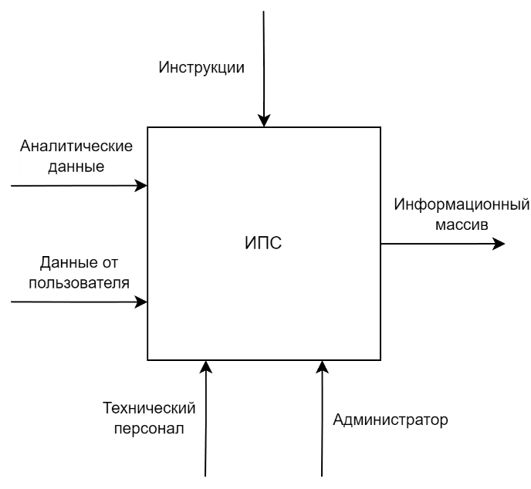

Рис. 1. Функциональная модель ИПС 0-го уровня

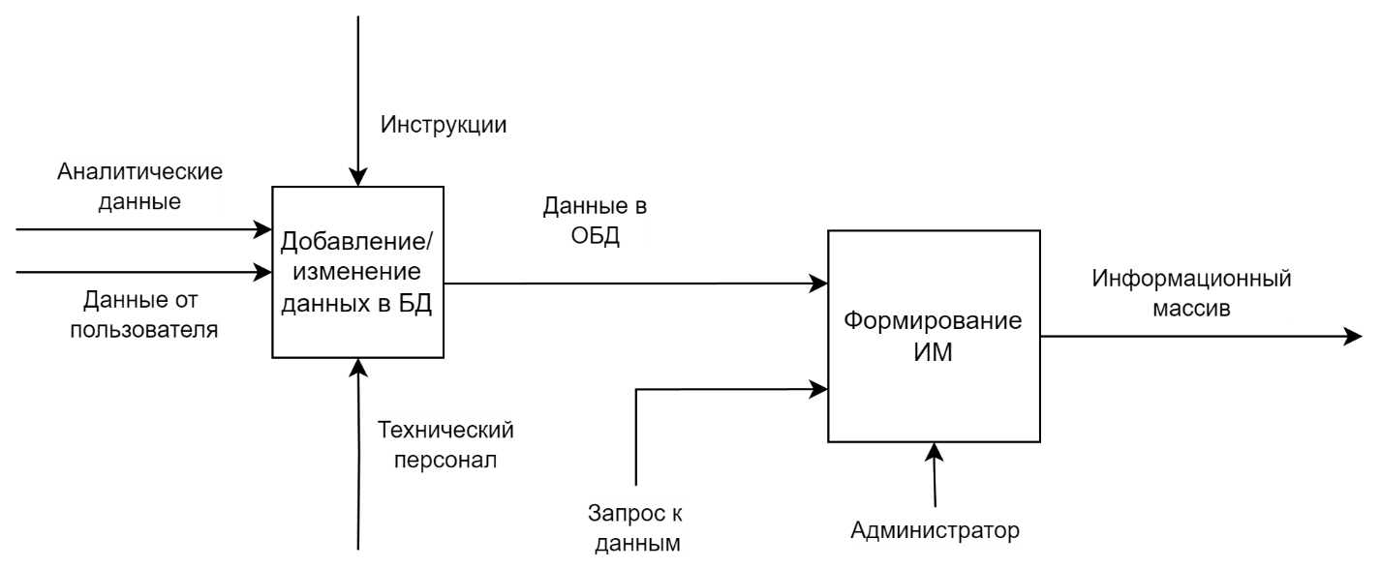

Рис. 2. Функциональная модель ИПС 1-го уровня

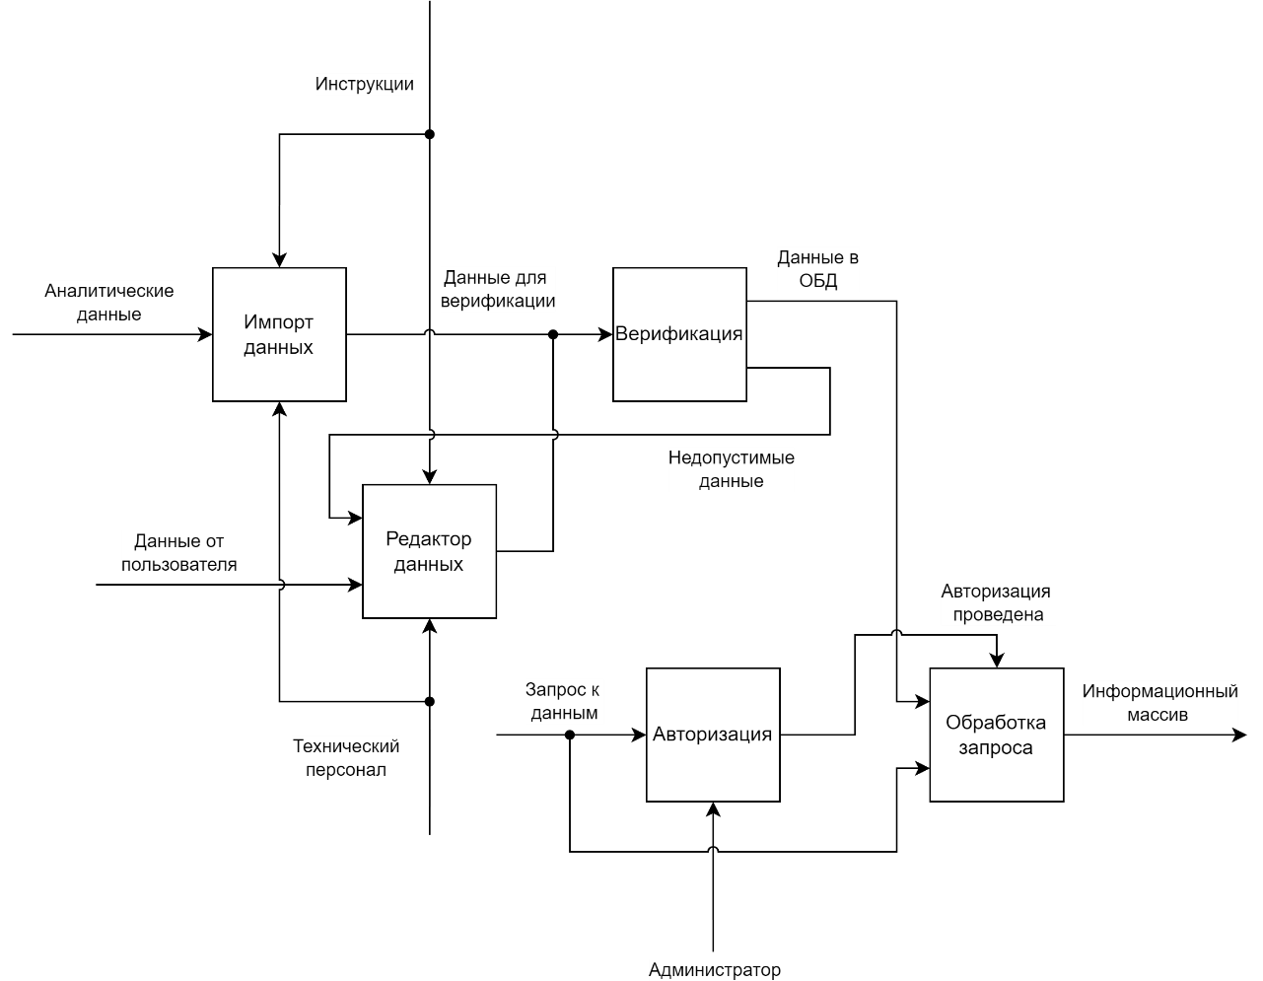

Рис. 3. Функциональная модель ИПС 2-го уровня

Описание структуры функциональной модели

Новые данные могут быть импортированы из файла формата csv. Также новые данные могут быть добавлены из редактора данных.

Импорт проводится техническим персоналом в соответствии с инструкциями, в которых описаны требования к импортируемым таблицам и порядку столбцов.

Добавление через редактор данных проводится через программные формы добавления данных в БД.

Новые данные обязательно верифицируются. Проверяется соответствие введённых типов данных, а также то, что числовые данные находятся в разумных пределах, например, количество публикаций не является отрицательным.

Набор данных, которые не прошли верификацию передаётся в редактор данных, где в соответствии с инструкциями технический персонал может отредактировать ошибки или отказаться от импорта редактируемых данных.

Данные, прошедшие верификацию, сохраняются в ОБД. Доступ к ним осуществляется через запрос к данным. При получении запроса к данным, ИПС в блоке авторизации проводит аутентификацию. Правами пользователей управляет администратор. Если аутентификация успешна, и соответствующий пользователь имеет права, на выполнение пришедшего запроса, то происходит авторизация на выполнение данного запроса.

При проведённой авторизации, блок обработки запросов принимает сам запрос, и, с использованием данных из ОБД, формирует информационный массив, который является выходом ИПС.

Функциональные блоки ИПС

Таблица 1. Назначение функциональных блоков ИПС

|  |  |  |  |
| --- | --- | --- | --- |
| Название блока | Входные данные | Выходные данные | Функция |
| Импорт данных | Табличные данные в формате .csv. Вид таблицы задаётся в инструкции по импорту | Считанные данные из импортированной таблицы, перенесённые в оперативную память в формат датафрейма | Преобразование данных из формата .csv в датафрейм, соответствующий структуре БД |
| Редактор данных | 1) Данные от пользователя из формы добавления данных  2) Датафрейм данных, которые не прошли валидацию | Датафрейм данных в оперативной памяти | Добавление данных, редактирование данных, удаление данных |
| Верификация | Датафрейм данных соответствующий формату таблиц DAN_NIR, KART | Валидированные данные из полученного датафрейса для сохранения в ОБД | Проверка значений на соответствие требованиям к полям и диапазонам вносимых значений |
| Авторизация | SQL запрос к данным | Результат авторизации | Аутентификация и авторизация на выполнение запросов к данным |
| Обработка запросов | 1) Данные из базы данных  2) SQL запрос к данным | Информационный массив, полученный в результате выполнения SQL запроса | Интерпретация запросов и формирование ИМ |